**Informatīvais ziņojums**

**“****Par situāciju piensaimniecības nozarē saistībā ar svaigpiena iepirkuma cenu pazemināšanos un nepieciešamām rīcībām situācijas stabilizēšanai”**

Zemkopības ministrija ir sagatavojusi informatīvo ziņojumu, lai informētu valdību par situāciju piensaimniecības nozarē Latvijā. Saistībā ar svaigpiena iepirkuma cenu ievērojamu pazemināšanos, kas vienlaikus ar augstām ražošanas izmaksām apdraud piena ražošanas saimniecību stabilitāti un dzīvotspēju, un rada daudzu saimniecību bankrota risku, ja negatīvā iepirkuma cenu tendence saglabājas arī turpmākos mēnešos. Informatīvajā ziņojumā arī izklāstīti pasākumi, ko Zemkopības ministrija ir īstenojusi vai paredzējusi, lai stabilizētu situāciju piena nozarē un veicinātu saimniecību spēju pielāgoties tirgus apstākļiem, turpinot sniegt savu ieguldījumu Latvijas iedzīvotāju nodrošināšanā ar pārtiku, saražojot Latvijas piena pārstrādei nepieciešamo svaigpiena izejvielu un saglabājot savu tirgus daļu tuvējo valstu svaigpiena izejvielas tirgū. Informatīvajā ziņojumā doti priekšlikumi arī par īstenojamiem pasākumiem, ja turpinās negatīvā iepirkuma cenu tendence un rodas apdraudējumi.

**1. Aktuālā situācija Latvijas piensaimniecības nozarē**

Karš Ukrainā ir būtiski un tieši ietekmējis Latvijas lauksaimniecības un pārtikas ražošanas uzņēmumus, tostarp piena ražotājus, kas ir pakļauti ilgstošas krīzes spiedienam, ievērojot būtiski pieaugušās ražošanas resursu izmaksas, kas iezīmē arī jaunā 2023. gada sākumu. Jāņem arī vērā, ka būtībā nepārtraukts nozīmīgo ražošanas resursu cenu sadārdzinājums saistībā ar Covid-19 pandēmijas ierobežošanas pasākumiem bija novērojams jau 2021. gadā. Tātad kopumā nelabvēlīgā ietekme uz lauksaimniekiem un viņu dzīvotspēju ir ļoti ieilgusi.

Krīzes raksturs un ietekme dažādās ES valstīs ir atšķirīga, situācija ir īpaši sarežģīta maza apjoma ekonomikās un tirgos. Piemēram, saskaņā ar *Eurostat* datiem par mēneša inflācijas rādītājiem visās ES dalībvalstīs preču grupai "Enerģētika", kas ietver elektroenerģiju, gāzi, kurināmo un siltumenerģiju, Latvijā enerģijas cenu kāpums ir daudz lielāks nekā ES vidējais rādītājs. Tāda situācija ir kopš 2022. gada maija.

2022. gada augustā tika sasniegts punkts, kad energoresursu inflācijas starpība starp ES vidējo un Latviju bija vislielākā: salīdzinājumā ar 2021. gada augustu Latvijā inflācija pieauga par 67 %, bet ES – par 37,5 %. Arī 2022. gada decembrī bija sasniegts līmenis, kad Latvijā energoresursu inflācija bija 1,8 reizes lielāka nekā vidēji ES (salīdzinājumā ar 2021. gada decembri Latvijā inflācija pieauga par 43,5 %, bet ES – par 25,5 %). 2022. gada decembrī Latvijā bija otrs augstākais energoresursu inflācijas rādītājs starp visām ES dalībvalstīm.

Svaigpiena iepirkuma cena attīstījās augšupejoši līdz 2015. gadam, bet 2014.–2016. gadā Krievijas embargo ietekmē būtiski pazeminājās un strauji palielinājās atkal 2017. gadā. Arī 2021. gadā vērojams būtisks cenas kāpums, kas turpinājās līdz 2022. gada vidum, turklāt kopš 2021. gada novembra ar katru nākamo mēnesī cenai sasniedzot jaunu absolūtā rekorda līmeni, bet vēl pirms tam ilgstoši ik mēnesi sasniedzot rekordaugstu cenas līmeni attiecīgajam mēnesim. 2022. gada pirmajā pusgadā svaigpiena cena Latvijā neraksturīgi bija arī pietuvinājusies ES vidējai cenai, februārī to pat pārsniedzot (par 0,4 %), taču turpmāk cenas atšķirība atkal palielinājās.

Pozitīvā iepirkuma cenas attīstība ļāva piena ražotājiem segt līdzvērtīgi augošās ražošanas izmaksas. Iepirkuma cenu kāpumu izraisīja labs pieprasījums piena produktu tirgos pasaulē un kopumā nepietiekamais svaigpiena izejvielas piedāvājums. Arī Latvijā piena iepirkuma apjoms 2022. gadā bija mazāks nekā 2021. gadā: 2022. gadā iepirktas pavisam 811 tūkst. tonnu piena jeb par 0,1 % mazāk nekā 2021. gadā. Tas arī palīdzēja uzturēt cenas kāpumu. Augstākais svaigpiena iepirkuma cenas punkts tika sasniegts 2022. gada augustā – 49,26 EUR/100 kg.

Tomēr vēlākā posmā tirgus pieprasījums pēc piena produktiem un pārtikas kopumā ir samazinājies jo, inflācijas ietekmē sadārdzinoties dzīvošanas izmaksām, samazinās iedzīvotāju pirktspēja. Tas vērojams ne tikai Latvijā, bet arī pārējā ES un visā pasaulē. Līdz ar pieprasījuma samazināšanos jau ilgāku laiku pazeminās piena produktu ražotāja cenas, saglabājoties augstām ražošanas izmaksām, kas piena produktu ražotājiem jānosedz ar samazinātiem realizācijas ieņēmumiem.

Ļoti uzskatāmi tirgus pieprasījuma samazināšanās ietekme uz svaigpiena cenu vērojama t.s. aktuāltirgos jeb pārpalikuma tirgos (piena tirdzniecība ārpus līgumiem, *angļu val. – spot market*), kuros tiek tirgots “liekais” piens jeb piens, kas nav paredzēts piegādes līgumos. Ievērojot šo specifiku, aktuāltirgos raksturīgas izteiktākas cenu svārstības salīdzinājumā ar dalībvalstu un ES vidējām oficiāli apkopotajām svaigpiena cenām. Brīžos, kad palielinās tirgus pieprasījums un vidējā iepirkuma cena svaigpienam, aktuāltirgus cena pieaug straujāk, savukārt cenas pazeminājuma periodos aktuāltirgus cenas arī krīt izteiktāk, jo pieprasījuma samazināšanās lielāko ietekmi vispirms atstāj uz “lieko” piena apjomu. Latvijā piens gan šādi netiek tirgots. Eiropā lielāki šādi aktuāltirgi ir Itālijā, un, kā liecina EK apkopotā informācija, tajos tiek tirgots ne tikai Itālijā, bet arī Austrijā un Vācijā ražotais piens, un, piemēram, Lodi pilsētas aktuāltirgū piena cena jau kopš 2022. gada vidus pazeminās un nu jau ilgāku laiku ir pat zemāka par ES vidējo svaigpiena iepirkuma cenu.

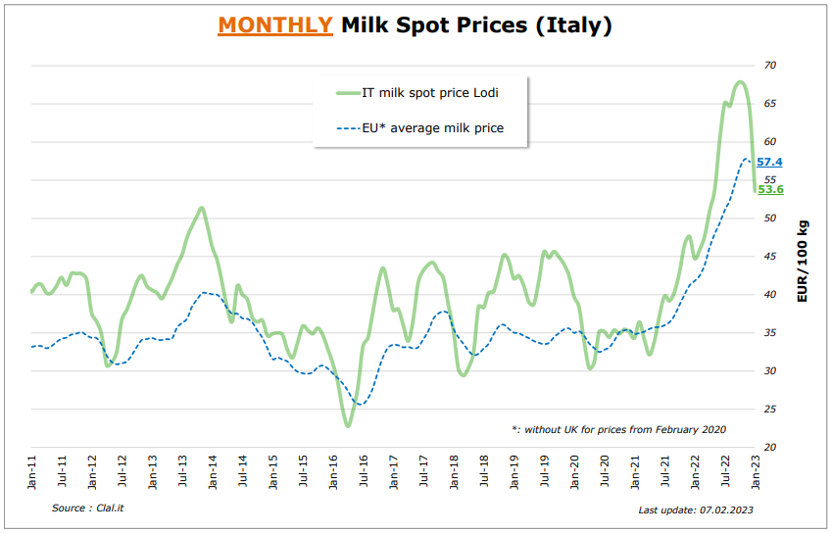

*Avots: EK*

Kaut arī Latvijā ražotais svaigpiens šajos aktuāltirgus darījumos nenonāk, ir jāņem vērā, ka visas trīs iepriekšminētās ES dalībvalstis ir nozīmīgi ES piena tirgus dalībnieki, tādēļ var uzskatīt, ka tirgus tendences šajās valstīs ievērojami nosaka kopējo situāciju ES svaigpiena tirgū.

Aprakstīto tendenču ietekmē svaigpiena iepirkuma cena Latvijā pazeminās jau piecus mēnešus pēc kārtas. Līdz 2023. gada 13. februārim apkopotie Lauksaimniecības datu centra (turpmāk – LDC) dati par svaigpiena vidējo iepirkuma cenu Latvijā šī gada janvārī liecina, ka viena mēneša laikā (kopš 2022. gada decembra) cena piedzīvojusi īpaši strauju lejupslīdi – par 11,5 %, noslīdot līdz 42,78 EUR/100 kg, kas ir būtiski mazāk, nekā janvārim tika prognozēts sākotnēji (45,80 EUR/100 kg). Tādējādi var secināt, ka piena un piena produktu tirgū š.g. janvārī jau bija vērojama izteikta nestabilitāte un svārstības. Uz informatīvā ziņojuma iesniegšanas brīdi LDC apkopotā informācija par šī gada februārī prognozēto cenu liecina par tālāku svaigpiena iepirkuma cenas būtisku pazemināšanos līdz 37,38 EUR/100 kg (par 12,7 % kopš janvāra un par 22,7 % kopš decembra). Faktiskā cena februārī, kā arī cenas prognoze martam būs pieejama marta vidū, jo saskaņā ar normatīvajiem aktiem par kārtību, kādā tiek vākta un apkopota informācija par lauksaimniecības produktu cenām un tirdzniecības apjomiem noteiktā pārskata periodā, svaigpiena pirmie pircēji līdz katra mēneša 10. datumam ziņo LDC informāciju par iepriekšējo mēnesi un prognozi kārtējam mēnesim.

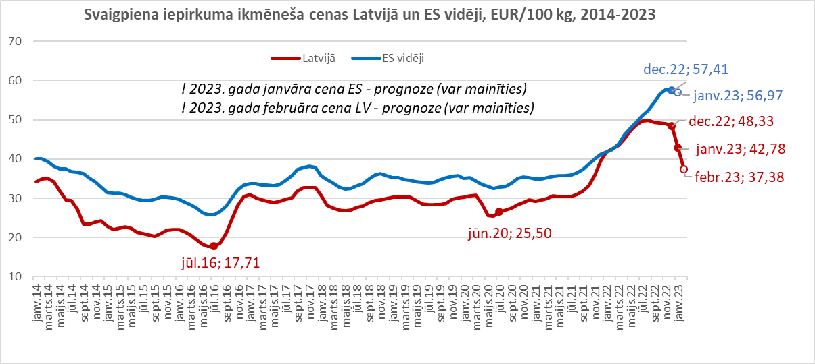

*Avots: EK un LDC*

Jāpiebilst, ka, no piena ražošanas apjoma viedokļa, Latvijā joprojām ir raksturīga izteikta sezonalitāte, kad siltajā gadalaikā palielinās saražotā un iepirktā svaigpiena apjoms. Sezonalitātes radītais piedāvājuma pieaugums attiecīgajos periodos izraisa cenas pazemināšanos, kaut gan pēdējos gados dažādu ārēju faktoru radītie tirgus traucējumi ir būtiski samazinājuši sezonalitātes ietekmi uz svaigpiena cenu.

Tomēr pašlaik, tuvojoties siltajam gadalaikam, veidojas papildu spiediens attiecībā uz iespējamo svaigpiena iepirkuma cenas attīstību turpmākos mēnešos.

Ņemot vērā aprakstītās tendences un ietekmējošos faktorus, ir nopietnas bažas, ka, neuzlabojoties situācijai piena un piena produktu tirgū, svaigpiena iepirkuma cenas lejupslīde turpināsies, un, saskaņā ar nozares sniegto operatīvo prognožu informāciju, cena tuvākajos mēnešos varētu pazemināties vēl par  
20–30 %.

**Vienlaikus ir aktualizējies arī jautājums par mazumtirgotāju lielo uzcenojumu piena produktiem**. Piena iepirkuma cenu kritums neatspoguļojas produktu plauktu cenās patērētājiem mazumtirdzniecības tīklos, tādēļ būtu īstenojami pasākumi, kas vērsti uz šī uzcenojuma samazināšanu piena produktiem. Saskaņā ar Latvijas Piensaimnieku Centrālās Savienības (turpmāk – LPCS) sniegto informāciju pirmās nepieciešamības piena produktiem (sieram, krējumam, rjaženkai) vienā no mazumtirdzniecības tīkliem ir 45–104 % uzcenojums.

**Salīdzinot vidējo svaigpiena iepirkuma cenu ar vidējo piena mazumtirdzniecības cenu**, var secināt, ka arī piena mazumtirdzniecībā 2021. gadā vērojams būtisks kāpums, kas turpinās joprojām. 2022. gada augustā salīdzinājumā ar 2021. gada augustu piena mazumtirdzniecības cena bija palielinājusies par 37 %, sasniedzot 1,22 EUR/l. Tajā pašā laikā svaigpiena vidējā iepirkuma cena bija palielinājusies par 61 %. Kaut gan pēc tam vidējā svaigpiena cena ir strauji samazinājusies (2023. gada janvārī tā bija par 14% zemāka nekā 2022. gada augustā), tomēr piena mazumtirdzniecības cenai ir vērojams pieaugums – 2023. gada janvārī tā bija par 9,8 % augstāka nekā 2022. gada augustā. Turklāt, lai gan 2023. gada janvārī salīdzinājumā ar 2022. gada decembri vidējā svaigpiena iepirkuma cena bija samazinājusies par 11,4 %, piena mazumtirdzniecības cena, tieši pretēji, bija pieaugusi par 3,1 %.

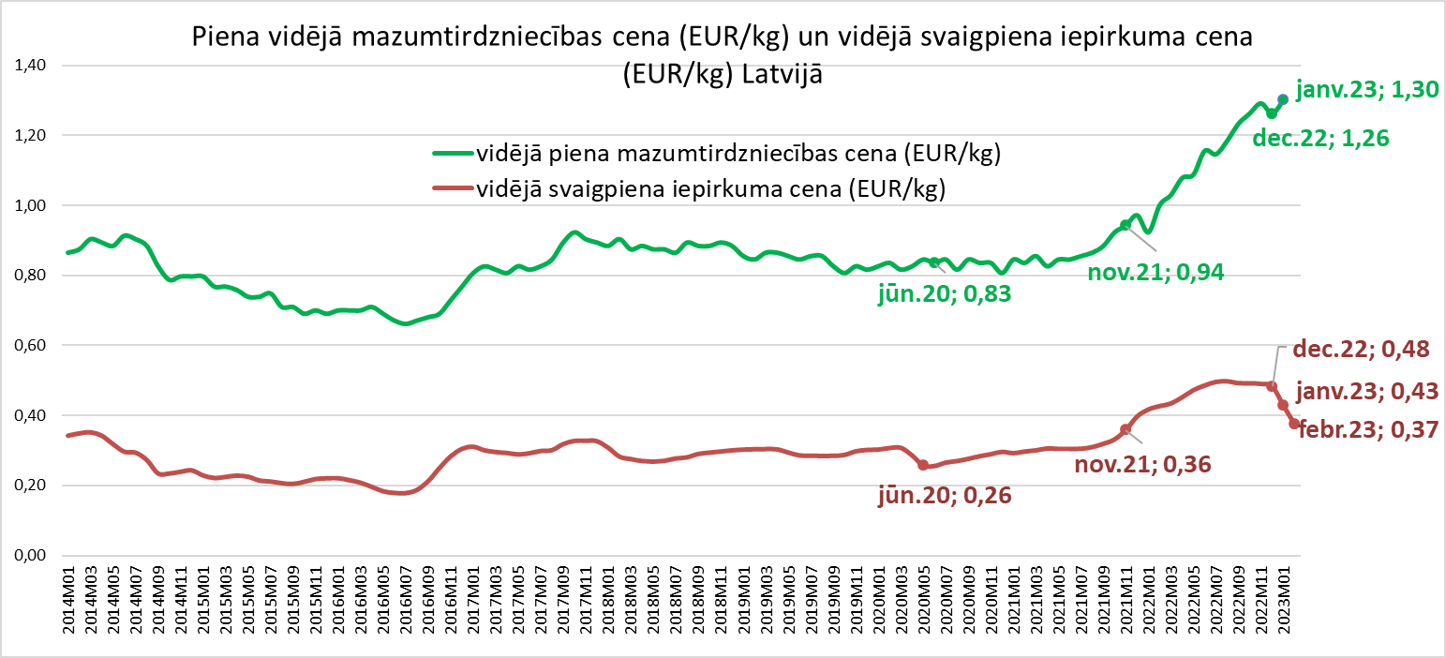

*Avots: ZM pēc EK un AREI datiem*

*Piebilde. Februāra svaigpiena iepirkuma cena Latvijā ir prognozēts rādītājs, kas tiks precizēts martā.*

Zemkopības ministrija **jau ir tikusies ar tirgotājus pārstāvošajām organizācijām un mazumtirdzniecības tīkliem, lai pārrunātu jautājumus par vietējo piena produktu uzcenojumu**. Tikšanās laikā Zemkopības ministrija aicināja pirmās nepieciešamības piena produktiem piemērot saprātīgu uzcenojumu.

Vienlaikus 2022. gada 14. aprīlī tika parakstīts Zemkopības ministrijas, pārtikas ražotāju un tirgotāju sadarbības memorands, lai mazumtirdzniecības veikalos veicinātu nepārtrauktu pieejamību pirmās nepieciešamības pārtikas precēm olu, gaļas, zivju, piena, graudu un maizes produktu grupās. Memorands paredzēja, ka par konkrētām pārtikas precēm katrā no produktu grupām, kurām ir piemērojami šā memoranda nosacījumi, tirgotāji un pārtikas preču piegādātāji vienojas atsevišķi. Ar šo sadarbības memorandu pārtikas ražotāji un tirgotāji arī apņēmās pirmās nepieciešamības pārtikas produktiem piemērot saprātīgu uzcenojumu, kā arī paātrinātā kārtībā (līdz 15 dienām) izskatīt pārtikas ražotāju produktu piegādes cenas un nepiemērot soda sankcijas gadījumos, kad piegāde nav iespējama, trūkstot izejvielām vai izejmateriāliem. Pašlaik ir aktualizējies jautājums par šī memoranda darbības pagarināšanu.

Tāpat Zemkopības ministrija ir aicinājusi Konkurences padomi īstenot tirgus uzraudzību par pārtikas produktu cenas veidošanos pārtikas piegādes ķēdē.

**2. Latvijas piensaimniecības nozares raksturojums**

**2.1. Piena ražošana**

Piena un piena produktu ražošana Latvijā ir tradicionāla un nozīmīga lauksaimniecības nozare ar otru lielāko īpatsvaru starp lauksaimniecības nozarēm (pirmajā vietā tradicionāli ierindojas graudkopība). Pēc Agroresursu un ekonomikas institūta (turpmāk – AREI) Lauksaimniecības ekonomiskā kopaprēķina (turpmāk – LEK) datiem, 2021. gadā piena ražošana lauksaimniecības nozaru kopējā izlaidē veidoja 19,4 % no kopējās izlaides vērtības 1632 milj. EUR.

Vērtējot tikai no lopkopības nozaru viedokļa, piena ražošanai ir pārliecinoši augstākais izlaides īpatsvars, t.i., 57,2 % no pavisam 553,3 milj. EUR. Kopš 2010. gada izlaide piena ražošanā pieaugusi par 68 % jeb 130 milj. EUR.

Latvijā ik gadu samazinās gan piena ražošanas saimniecību, gan slaucamo govju skaits. Kopš 2010. gada saimniecību skaits Latvijā ir samazinājies par 66 % jeb 20 tūkstošiem, un 2021. gadā tās bija 10 063 saimniecības. Slaucamo govju skaits šajās saimniecībās kopš 2010. gada ir samazinājies par 20 % jeb 33 tūkstošiem, 2021. gadā veidojot 131,2 tūkstošus. Tiesa, saimniecību skaits galvenokārt samazinās uz mazo saimniecību rēķina, tādēļ saimniecību un govju skaita samazināšanās faktiski atspoguļo nepārtrauktus strukturālos uzlabojumus piena ražošanā.

Pārskata periodā ir palielinājies vidējais govju skaits saimniecībā: 2021. gadā tās bija 13 govis, kas bija par 138 % vairāk nekā 2010. gadā.

Izkopjot slaucamo govju ganāmpulku, ir augusi to produktivitāte, nodrošinot piena izslaukuma palielinājumu. Vidējais piena izslaukums no govs Latvijā kopš 2010. gada ir palielinājies par 47 %, sasniedzot 7362 kg no govs 2021. gadā. Savukārt, īstenojot mērķtiecīgu ciltsdarbu, vidējo izslaukumu no govs pārraudzībā šajā laikposmā ir izdevies palielināt par 39 %, sasniedzot 8320 kg no govs. Izslaukuma pieaugumu sekmējis ne vien ciltsdarbs, bet arī ražošanas intensifikācija kopumā, lopkopjiem izvēloties augstražīgākas šķirnes un pilnveidojot barošanas un turēšanas tehnoloģijas. Tāpat produktivitātes pieaugumu ir veicinājis pieejamais ES finansējums investīcijām saimniecībās.

Produktivitātes kāpums sekmējis arī piena ražošanas pieaugumu. 2021. gadā saražots 992 tūkst. tonnu piena, kas salīdzinājumā ar 2010. gadu bija par 19 % jeb 158 tūkst. tonnu vairāk.

2021. gadā saskaņā ar LDC datiem no kopējā to saimniecību skaita, kurās tiek turētas slaucamās govis, Latvijā 78 % saimniecību bija mazās saimniecības ar 1–9 govīm un kopumā tajās tika turēti tikai 10 % visu slaucamo govju. Procentuāli visvairāk (35 %) govju tiek turētas lielās saimniecībās ar vismaz 300 govīm, taču šādu saimniecību īpatsvars kopējā saimniecību struktūrā ir tikai 0,5 %.

Vienlaikus jāpiebilst, ka no visām iepriekšminētajām saimniecībām tikai puse realizē pienu pārstrādei jeb pirmajam pircējam (t.i., LDC apstiprinātam piena pārstrādes uzņēmumam vai iepircējam, kurš svaigpienu iepērk, lai to pārdotu tālāk pārstrādes uzņēmumam). Pārējās saimniecības ar reģistrētām slaucamām govīm ir pašpatēriņa un hobija saimniecības, kā arī saimniecības, kas realizē svaigpienu vai pašu ražotus piena produktus tieši patērētājam.

To saimniecību skaits, kuras pienu realizē pirmajam pircējam, 2022. gadā, saskaņā ar LDC datiem, bija 5361, un tajās pavisam tika turēti 116,6 tūkst. slaucamo govju. Arī no šīm saimniecībām lielākā daļa jeb 59 % ir saimniecības ar 1–9 govīm, un tajās tika turēti 12 % visu slaucamo govju. Savukārt vidējās un lielās saimniecības (ar 50 un vairāk govīm) veidoja 8,6 % no visām saimniecībām, taču tajās atradās lielākā daļa (58 %) slaucamo govju.

Arī svaigpiena realizācijas apjomā vērojama būtiska saimniecību lieluma ietekme, proti, saimniecības ar 1–9 govīm kopā realizēja tikai 6,7 % no visa 2022. gadā iepirktā svaigpiena (810,9 tūkst. t.), bet saimniecības, kurās ir vairāk par 50 govīm, saražoja lielāko daļu (73 %) no visa iepirktā piena apjoma.

Tādējādi piena ražošanas struktūra vērtējama kā sadrumstalota, jo, lai gan vidējās un lielās saimniecības veido nozīmīgu daļu kopējā iepirktā piena apjoma saražošanā, svaigpiena realizācijā joprojām piedalās liels skaits mazu saimniecību, un tas ir viens no faktoriem, kas sadārdzina svaigpiena savākšanas izmaksas no šīm saimniecībām un daudzos gadījumos kalpo par iemeslu tam, ka šādām saimniecībām svaigpiena iepirkuma cena, iespējams, ir zemāka.

Arī svaigpiena iepirkšanā ir vērojama sadrumstalotība un piena pirmo pircēju savstarpēja konkurence par svaigpiena izejvielu. Saskaņā ar LDC datiem par svaigpiena iepirkumu 2022. gadā svaigpienu no piena ražotājiem pavisam iepirka 66 pirmie pircēji, no tiem 28 piena pārstrādes uzņēmumi (neskaitot kooperatīvus ar pārstrādi), 21 atbilstīgā kooperatīvā sabiedrība, deviņas kooperatīvās sabiedrības bez atbilstības statusa un deviņi citi pircēji (ar dažādu juridisko statusu, izņemot kooperatīvās sabiedrības).

Pavisam 2022. gadā pirmie pircēji no ražotājiem iepirka 810,9 tūkst. tonnas piena: no tām 33 % iepirka piena pārstrādes uzņēmumi, 29 % – citi pircēji, 27 % – atbilstīgas kooperatīvās sabiedrības un 9 % – pārējās kooperatīvās sabiedrības. Šeit jāvērš uzmanība uz t.s. citu pircēju grupas lielo īpatsvaru piena iepirkumā, jo šīs pircēju grupas maksātā iepirkuma cena ir vissvārstīgākā, proti, pašlaik tai vērojams izteiktākais samazinājums, savukārt cenas kāpuma periodos ļoti bieži tieši šie pircēji piedāvā augstākās cenas.

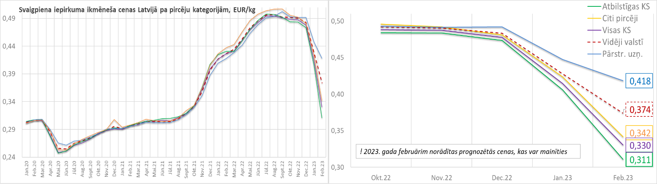

*Avots: ZM pēc LDC datiem*

No visa iepirktā piena apjoma 2022. gadā 44 % jeb 353,8 tūkst. tonnu tika eksportēti pārstrādei uz kaimiņvalstīm, tostarp lielākā daļa (93 %) no izvestā svaigpiena – uz Lietuvu. Lielāko svaigpiena apjomu no Latvijas izved t.s. citi pircēji, proti, šie uzņēmumi izved 99 % visa sava iepirktā svaigpiena, kas ir nepilna trešdaļa (28 %) no visa izvestā svaigpiena daudzuma. Pārstrādes uzņēmumu daļa eksportētā svaigpiena apjomā ir tikai 3 % (t.i., 9 % no sava iepirktā), atbilstīgajām kooperatīvajām sabiedrībām šis rādītājs ir 5 % (jeb 19 % no sava iepirktā daudzuma), bet kooperatīvās sabiedrības bez atbilstības statusa izved 4 % (jeb 34 % no sava iepirktā daudzuma) svaigpiena.

Turklāt piena pārstrādes nozares vajadzībām svaigpiens Latvijā tiek arī importēts, un 2022. gadā pavisam importētas 105 tūkst. tonnas svaigpiena.

Jāņem vērā arī tas, ka daudzi pirmie pircēji (īpaši uzņēmumi, kas pienu nepārstrādā) daļu vai pat visu iepirkto svaigpienu realizē tālāk cits citam vai citiem piena pārstrādes un pārtikas ražošanas uzņēmumiem Latvijā.

Primārajiem piena ražotājiem 2014.–2021. gada periodā ES ar tiešmaksājumiem, ārkārtas atbalsta pasākumos un ciltsdarba pasākumos kopā izmaksāts atbalsts 327 milj. EUR apmērā.

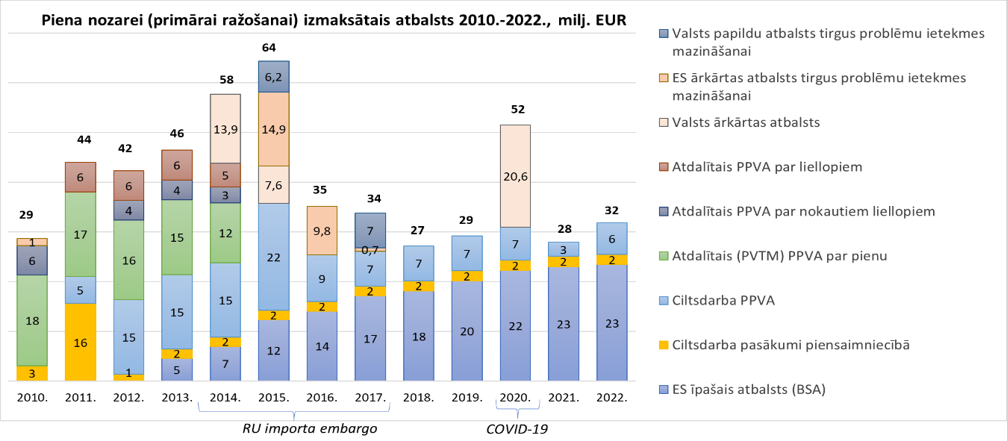

*Avots: ZM pēc LAD datiem*

2022. gadā brīvprātīgi saistītais atbalsts (BSA) par slaucamām govīm un ciltsdarba maksājumi tika izmaksāti par 84 % jeb 97,6 tūkst. govīm no kopējā slaucamo govju skaita (116,6 tūkst.); kopējais atbalsta apmērs par govi – 317,5 EUR (*BSA + ciltsdarbs*). Kopējais izmaksātais finansējums nozarē bija 29,8 milj. EUR, no tā 23,4 milj. EUR – BSA un 6,4 milj. EUR – ciltsdarba maksājums.

2023. gadā piena ražotājiem tiek plānots BSA atbalsts 26,6 milj. EUR apmērā un ciltsdarba maksājums 8,8 milj. EUR apmērā. To saņems ražotāji par aptuveni 97,4 tūkst. slaucamo govju.

2014.–2021. gada periodā lauku attīstības atbalstam piena nozares kooperatīvajām sabiedrībām par 10 īstenotajiem projektiem izmaksāts investīciju atbalsts 0,4 milj. EUR apmērā, tāpēc var secināt, ka piena nozare atbalstu kooperācijai nav plaši izmantojusi.

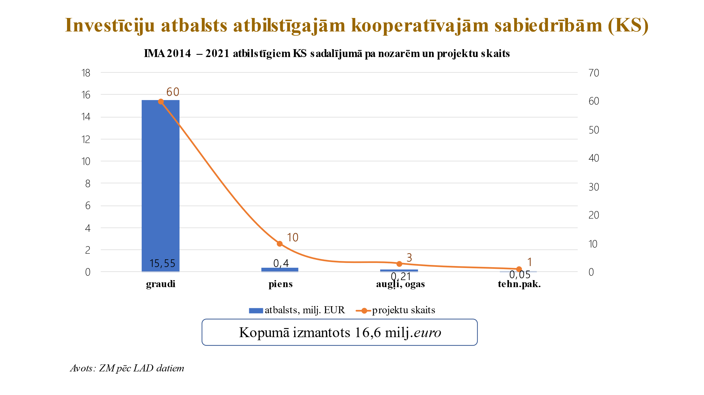

**2.2. Piena realizācija, patēriņš, ārējā tirdzniecība**

Nozares pašnodrošinājums 2021. gadā sasniedza 135 %, pieaugot par astoņiem procentpunktiem kopš 2010. gada.

Piena produktu realizācija Latvijā kopš 2010. gada ir pieaugusi par 112 % jeb par 188 milj. EUR.

**Piena un piena produktu eksports** vērtības izteiksmē kopš 2010. gada palielinājies par 101 % jeb 359 tūkst. tonnām, savukārt piena un piena produktu imports – par 148 % jeb 274 tūkst. tonnu.

Galvenais eksporta tirgus piena produktiem no Latvijas ir ES dalībvalstis – 2021. gadā uz tām tika eksportēti 90,8 % visu piena produktu (vērtības izteiksmē). Lielāko īpatsvaru piena un to produktu eksportā veido piens un krējums. 2021. gadā piena un krējuma kopējais eksports no Latvijas sasniedza 396,61 tūkst. tonnu un 143,59 milj. EUR vērtību jeb 50 % no kopējās Latvijas piena un piena produktu eksporta vērtības. Tradicionāli otra svarīgākā piena produktu eksporta grupa ir siers un biezpiens – to eksports sasniedza 29,85 tūkst. tonnu apjomu un 103,45 milj. EUR vērtību, 2021. gadā veidojot 36 % no Latvijas piena produktu kopējās eksporta vērtības.

**Piena un tā produktu importu** Latvijā gandrīz pilnībā veido no ES dalībvalstīm importētā produkcija (99,92 % kopējās importa vērtības). 2021. gadā nozīmīgākā produktu grupa piena un tā produktu importā bija siers un biezpiens ar 17,89 tūkst. tonnu lielu apjomu un 66,21 milj. EUR vērtību, kas bija 38 % no kopējās piena un piena produktu importa vērtības Latvijā. Pēc vērtības otras lielākās piena produktu importa grupas – piena un krējuma – imports 2021. gadā sasniedza 124,57 tūkst. tonnu apjomu un 52,25 milj. EUR vērtību, veidojot 30 % no kopējās piena un piena produktu importa vērtības Latvijā.

**Piena produktu cenas pazeminās jau vairākus mēnešus**. Izņēmums ir siers, kam vērojamas salīdzinoši stabilas un pat pieaugošas cenas.

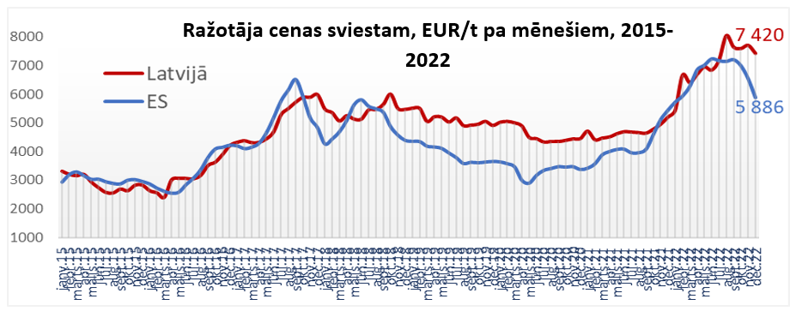

*Avots: ZM pēc EK datiem*

Sviesta ražotāja cena Latvijā 2022. gada decembrī bija pazeminājusies par 4 % salīdzinājumā ar novembri, bet salīdzinājumā ar gadu iepriekš (2021. gada decembri) tā bija par 43 % augstāka. Savukārt ES vidējā sviesta ražotāja cena 2022. gada decembrī bija pazeminājusies par 10 % salīdzinājumā ar novembri, bet salīdzinājumā ar 2021. gada decembri tā bija par 8 % augstāka.

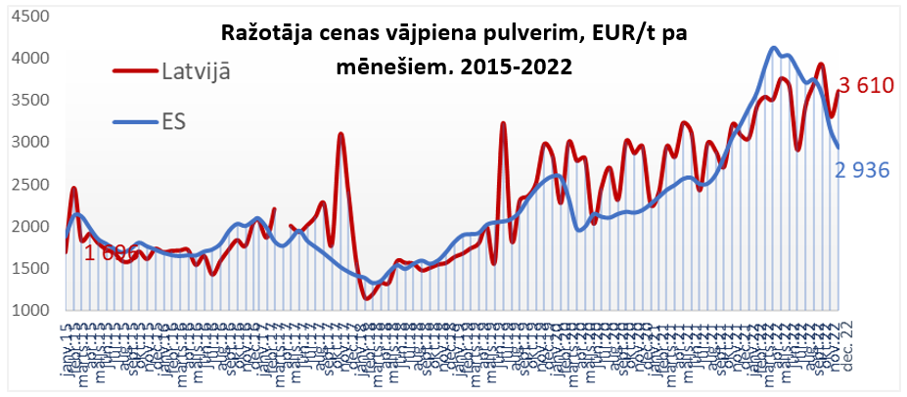

*Avots – ZM pēc EK datiem*

Vājpiena pulvera cena Latvijā 2022. gada decembrī bija pieaugusi par 9 % salīdzinājumā ar novembri, bet salīdzinājumā ar gadu iepriekš (2021. gada decembri) tā bija par 17 % augstāka. ES vidējā ražotāja cena vājpiena pulverim 2022. gada decembrī bija par 7 % zemāka nekā novembrī un par 9 % zemāka nekā pirms gada.

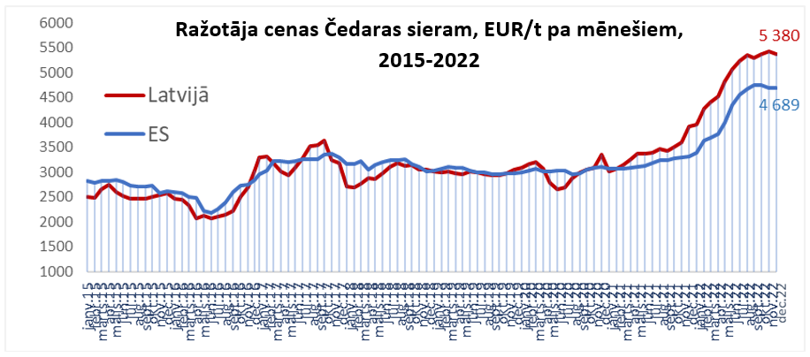

*Avots: ZM pēc EK datiem*

Čedaras siera ražotāja cena Latvijā 2022. gada decembrī bija par 1 % zemāka nekā novembrī, bet salīdzinājumā ar 2021. gada decembri tā bija par 37 % augstāka. ES vidējā ražotāja cena Čedaras sieram 2022. gada decembrī bija par 0,2 % zemāka nekā novembrī un par 41 % augstāka nekā pirms gada.

**3. Iespējamā rīcība situācijas stabilizēšanai**

Lai veicinātu situācijas stabilizēšanos saistībā ar svaigpiena iepirkuma cenu lejupslīdi, **Zemkopības ministrija ir identificējusi virkni īstenojamo pasākumu**.

**1.** **Nepieciešams vienoties ar lauksaimniecības nozari par valsts atbalsta finansējuma iekšējo pārdali piena krīzes risināšanai.**

**2. Ja divu mēnešu laikā svaigpiena iepirkuma vidējā cena valstī turpina būtiski samazināties (t.i., vismaz par 20** **%, sākot ar 2023. gada februāri), tad Zemkopības ministrija vērsīsies Ministru kabinetā ar informāciju par situāciju piensaimniecības nozarē un priekšlikumiem par atbalstu piena nozares stabilizēšanai.**

Skatot tikai piena ražošanu piena specializācijas saimniecībās, kas vidēji ir ar augstu specializācijas līmeni, vērojama mēreni pozitīva rentabilitāte no 2013. līdz 2022.  gadam. Piena cenai 2023. gada 1. ceturksnī samazinoties vidēji par 25–30 %, rentabilitāte pie nemainīgām izmaksām strauji kritīs.

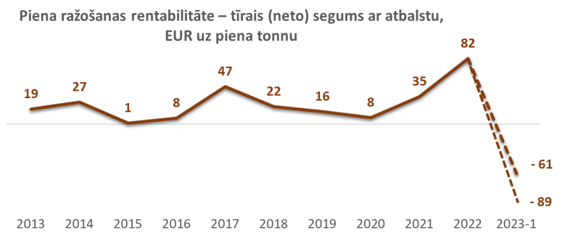

*Avots – ZM pēc SUDAT datiem*

**3.** **Izstrādāt kārtību piena pircēju un ražotāju ilgtermiņa līgumu ieviešanai valstī, paredzot indeksācijas faktoru cenu svārstību gadījumā.**

Raugoties ilgtermiņā, Zemkopības ministrija ir arī aktualizējusi jautājumu par stabilu līgumattiecību veicināšanu starp piena ražotājiem un iepircējiem. Pašlaik Latvijā līgumattiecības regulē Civilprocesa likums, taču jau kopš 2013. gada ES normatīvie akti **paredz iespēju dalībvalstīm to teritorijā noteikt par obligātiem iepriekšnoslēgtus līgumus** (tostarp nosakot minimālo ilgumu, cenu veidojošos faktorus u.c. parametrus) starp piena ražotāju un iepircēju. Līdzšinējās diskusijās Latvijas piena nozares pārstāvji nav vēlējušies ieviest šādu papildu regulējumu, kaut arī šādi līgumi, jo īpaši ilgtermiņa līgumi, veicinātu strauju piena cenu svārstību novēršanu.

Ja, aktualizējot diskusiju, tiktu nolemts ieviest obligātus līgumus un noteikt minimālo līgumu termiņu u.c. parametrus, Zemkopības ministrija attiecīgi noteiktā kārtībā izstrādātu un virzītu izskatīšanai valdībā normatīvā akta projektu.

**4.** **Veicināt Latvijas piena produktu eksportu, kā arī svaigpiena un piena produktu tiešo tirdzniecību, un sekmēt mazo veikalu un tirdzniecības vietu attīstību.**

Spēkā esošie normatīvie akti paredz neliela apjoma svaigpiena tirdzniecību, t.i., 1000 kilogramu nedēļā 300 kilometru rādiusā no ražošanas vietas, ievērojot svaigpiena mikrobioloģiskos un kvalitātes kritērijus un saņemot realizācijas atļauju no Pārtikas un veterinārā dienesta (turpmāk – PVD). Svaigpienu var realizēt gan galapatērētājam (ieguves vietā, tirgos, pašvaldību ierādītās un ar pašvaldību saskaņotās tirdzniecības vietās, piegādājot pircējam uz mājām, sev piederošā veikalā, kas atrodas ieguves vietā), gan mazumtirdzniecībā (veikali, sabiedriskā ēdināšana). Tāpat ir iespējama svaigpiena realizācija piena tirdzniecības automātos.

Mājas apstākļos saražoto dzīvnieku izcelsmes pārtiku var izplatīt tieši galapatērētājam neierobežotā apjomā un attālumā no ražošanas vietas, ja uzņēmums tiek reģistrēts PVD.

Ievērojot noteiktus kritērijus, 30 % no kopējā mājas apstākļos saražotā dzīvnieku izcelsmes pārtikas apjoma var piegādāt mazumtirdzniecības uzņēmumiem. Pārējais saražotais apjoms piegādājams tieši galapatērētājam.

Zemkopības ministrija sniegs informatīvu atbalstu (piemēram, katalogā “Novada Garša”) Latvijas pārtikas ražotāju un kopīgi ar pārtikas tirdzniecības ķēdēm īstenotajām iniciatīvām Latvijā ražoto piena produktu tiešā patēriņa veicināšanai.

Vienlaikus būtu īstenojami pasākumi Latvijā ražoto piena produktu tiešā patēriņa veicināšanai, piemēram, skaidrojumu (ieteikumu) izstrāde par nosacījumiem svaigpiena realizācijas nodrošināšanai tieši patērētājam. Vēl viens no risinājumiem, kas būtu izskatāms, ir jautājums par darbalaika ierobežojumu ieviešanu lielajiem pārtikas tirdzniecības veikaliem, lai sekmētu mazo veikalu un tirdzniecības vietu attīstību.

Latvijas piena pārstrādes uzņēmumi savukārt varēs izmantot iespējas tirgus veicināšanas pasākumu atbalstam. Šī atbalsta mērķis ir palielināt un diversificēt Latvijas lauksaimniecības un pārtikas preču, tostarp piena produktu, eksportu. Zemkopības ministrija ir preventīvi paredzējusi iespēju valsts atbalsta tirgus veicināšanas pasākumiem kopējo finansējumu palielināt par 500 tūkst. EUR līdz 905 tūkst. EUR. Patlaban attiecīgais normatīvā akta projekts ir saskaņošanā ar ministrijām, un tuvākajā laikā to plānots virzīt izskatīšanai Ministru kabinetā.

**5.** **Izstrādāt svaigpiena iepirkuma cenas aprēķināšanas metodiku, ņemot vērā piena sausnas enerģētiski koriģēto pienu.**

Liels piena daudzums vien nenodrošina iegūtā galaprodukta apjomu, tādēļ daudzās valstīs piens tiek vērtēts ne tikai pēc saražotajiem piena kilogramiem, bet liela nozīme tiek pievērsta arī piena sausnas enerģētiski koriģētā piena daudzumam, kura iznākums ir tieši atkarīgs no tauku un olbaltumvielu satura pienā. Piena sausnu veido tauku, olbaltumvielu un laktozes saturs procentos, kā arī minerālvielas un vitamīni.

Tādējādi, raugoties ilgtermiņā, ir aktualizējies jautājums par svaigpiena iepirkuma cenas aprēķināšanas metodiku, kuras pamatā būtu piena sausnas enerģētiski koriģētā piena daudzums.

Zemkopības ministrs D. Šmits